4 ОБУЧЕНИЕ НЕЙРОННЫХ СЕТЕЙ

Основным свойством биологического мозга является его способность к обучению, а поскольку искусственная нейронная сеть является моделью мозга, понятие «обучение» является также ключевым в теории ИНС. Математическими проблемами, связанными с процессами обучения, занимается направление в общей теории искусственных нейронных сетей, получившее название «нейроматематика» [15-18].
С позиции нейроматематики процесс обучения рассматривается как адаптация параметров, а возможно и архитектуры сети для решения поставленной задачи путем оптимизации принятого критерия качества. Такая формулировка является общепринятой и неявно предполагает, что в основе нейроматематики лежат методы оптимизации и идентификации.
Обычно полагается, что процесс обучения имеет перманентный характер и с течением времени сеть улучшает свои характеристики, постепенно «приближаясь» к оптимальному решению поставленной задачи.
Тип и характер обучения определяются прежде всего объемом априорной и текущей информации о среде, в которую «погружена» сеть, а также критерием качества (целевой функцией), характеризующим степень соответствия нейросети решаемой ею задаче. Информация о внешней среде задана, как правило, в виде обучающей выборки образов или примеров, обрабатывая которую сеть извлекает сведения, необходимые для получения искомого решения. Именно характер и объем этой информации определяют как тип обучения, так и конкретный алгоритм.

4.1 Основные парадигмы и правила обучения

Наиболее популярной и очевидной к настоящему времени является парадигма обучения «с учителем», схематически представленная на рис 4.1.
В данной схеме «учителю» известна информация о внешней среде, заданная в виде последовательности или пакета входных векторов , а также «правильная реакция» на эти сигналы, представленная в виде обучающего сигнала 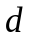. Естественно, что реакция необученной сети отличается от «правильной» реакции учителя, в результате чего возникает ошибка 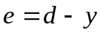. В процессе обучения необходимо так настроить параметры ИНС, чтобы некоторая скалярная функция от ошибки 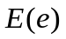 (критерий качества) достигла своего минимального значения. Обученной считается сеть, которая в некотором, как правило, статистическом смысле повторяет реакцию учителя. Поскольку информация о внешней среде обычно имеет нестационарный характер, процесс обучения идет непрерывно, для чего используются те или иные рекуррентные процедуры.
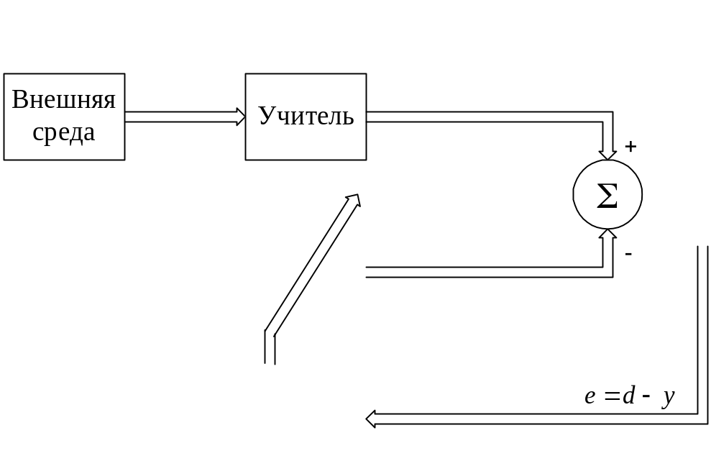

Рис. 4.1 – Схема обучения с учителем

Альтернативой этой парадигме является обучение «без учителя», или самообучение, когда правильная реакция на сигналы внешней среды неизвестна. Процесс самообучения схематически представлен на рис. 4.2.

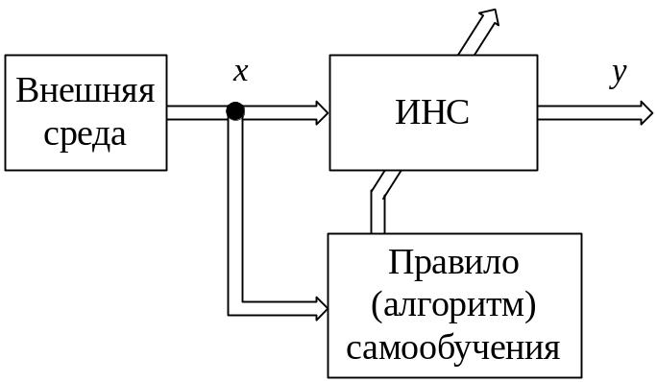

Рис. 4.2 – Схема самообучения

Сети, реализующие парадигму самообучения, предназначены, как правило, для анализа внутренней латентной структуры входной информации и решают задачи автоматической классификации, кластеризации, факторного анализа, компрессии данных.
Своеобразным компромиссом между двумя этими парадигмами является обучение с подкреплением [15] (не путать с обучением с поощрением [47]), при котором доступна лишь косвенная информации о правильной реакции на входной сигнал . На рис. 4.3 приведена схема процесса обучения с подкреплением.

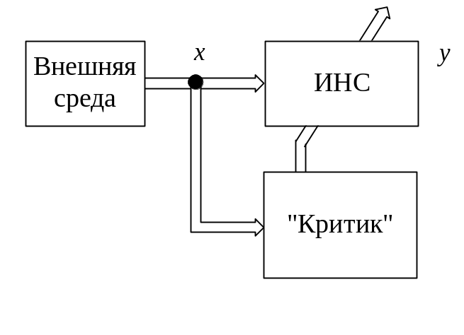

Рис. 4.3 – Схема обучения с подкреплением

Нейронная сеть производит отображение входной информации в выходной вектор в виде 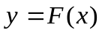, однако, поскольку обучающий сигнал в явном виде не задан, невозможно получить ошибку , на основании которой происходит обучение. Предполагается, что имеются некоторые априорные знания, позволяющие связать эвристический сигнал подкрепления 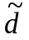 с ненаблюдаемым желаемым выходом с помощью некоторой функции 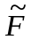, отображающей в . Обычно эта функция учитывает связь выходных сигналов сети с наблюдаемыми событиями во внешней среде, для чего в схему обучения вводится дополнительный блок – «критик» [9], отображающий поведение сети в сигнал 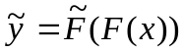. Далее вычисляется эвристическая ошибка 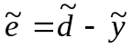, на основе которой и реализуется процесс обучения.
Процесс обучения с подкреплением разбивается на два относительно независимых этапа: обучение тому, как выходной сигнал сети влияет на наблюдаемые переменные среды , т.е. восстановление отображения , и собственно обучение сети на основе минимизации принятого критерия 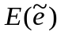.
Эта парадигма тесно связана с идеями динамического программирования [65] и в теории искусственных нейронных сетей известна также как нейродинамическое программирование [9].
Достаточно широкое распространение получила также парадигма смешанного обучения, когда часть параметров сети настраивается с помощью обучения с учителем, а другая часть или архитектура в целом – с помощью самообучения. Этот подход получил наибольшее распространение при обучении радиально-базисных ИНС.
С введенными парадигмами тесно связаны правила обучения, лежащие в основе конкретных алгоритмов. С. Хайкин [9] определяет пять основных правил: обучение на основе коррекции по ошибке, обучение по Больцману, обучение по Хэббу, обучение памяти и конкурентное обучение.
Правило коррекции по ошибке – типичный случай обучения с учителем, при этом с помощью тех или иных процедур оптимизации и адаптивной идентификации минимизируется априори заданная скалярная целевая функция . С этим правилом связано наибольшее число известных алгоритмов обучения, которое к настоящему времени перевалило за сотню.
В основе обучения по Больцману лежат принципы теоретической термодинамики, при этом настройка синаптических весов стохастической сети обеспечивает требуемое (желаемое) распределение вероятностей состояний отдельных нейронов. В какой-то мере обучение по Больцману может рассматриваться как распространение идей обучения с учителем на стохастический случай.
С самообучением тесно связаны правило Хэбба и обучение памяти, в основе которых лежит нейрофизиологический постулат, гласящий о том, что, если нейроны с обеих сторон синапса находятся в возбужденном состоянии, то сила связи между ними возрастает (увеличивается синаптический вес) и, наоборот, если соседние нейроны находятся в разных состояниях, то связь между ними ослабевает.
В конкурентном обучении, могут быть реализованы все описанные парадигмы, при этом его отличительной особенностью является процесс «соревнования» нейронов выходного слоя по принципу «winner takes all», т.е. возбуждается только один выходной нейрон – «победитель». Наиболее яркими примерами сетей, использующих это правило, являются сети адаптивного резонанса (ART) и самоорганизующиеся карты (SOM).
Более подробно правила обучения, порождаемые ими алгоритмы и соответствующие им архитектуры нейросетей будут рассмотрены в последующих разделах.

4.2 Задачи обучения

В настоящем подразделе рассмотрены некоторые прикладные инженерные задачи, решаемые нейросетями, обученными соответствующим образом. Естественно, что этот список далеко не полон и включает только проблемы, которые традиционно интересуют специалистов в области компьютерных наук, инженерии и управления.

4.2.1 Распознавание образов

Наряду с обучением, распознавание является одной из основных функций биологического мозга. Получая данные из окружающего мира с помощью биологических сенсоров, мозг достаточно просто распознает источник данных и выделяет из него требуемую информацию. Так человек без особых проблем узнает знакомое лицо, хотя видел его давно и оно успело измениться, голос, искаженный телефонными помехами, город, в котором не был много лет. Это узнавание и есть результат обучения, причем в идеальном случае нейросеть должна узнавать предъявляемые ей образы не хуже, чем это делает живой организм.
Формально распознавание образов определяется как процесс, в результате которого получаемый образ (сигнал) относится к одному из априори назначенных классов (категорий) [33, 94-97]. В процессе обучения нейросети предъявляются различные образы с известной классификацией (обучающая выборка), а в результате сеть должна распознать объект, который ранее не предъявлялся, но который принадлежит той же совокупности, что и обучающая выборка. Задача распознавания статистична по своей природе, при этом образы представляются случайными векторами в многомерном пространстве признаков, а результат обучения состоит в построении решающих гиперповерхностей, разделяющих «в среднем» пространство признаков на соответствующие классы.
Как правило, нейросетевые распознающие системы состоят из двух частей. Первая – это самообучающаяся сеть, решающая задачу селекции и выделения признаков, а вторая – это сеть, настраиваемая с помощью внешнего обучающего сигнала, содержащего информацию о принадлежности образов обучающей выборки определенным классам. В принципе такая последовательность решения задачи характерна для большинства распознающих систем: сначала понижение размерности вектора признаков с помощью, например, традиционного преобразования Карунена-Лоэва, а затем собственно построение разделяющих гиперповерхностей. Преимущество нейросетевого подхода перед другими методами распознавания образов состоит в том, что нейросети способны восстанавливать разделяющие гиперповерхности сколь угодно сложной формы, не опираясь на гипотезы о компактности или линейной разделимости классов.

4.2.2 Ассоциация и кластеризация

Биологическим системам наряду с обучением и распознаванием присуща также способность к ассоциациям, т.е. восстановлению (воспоминанию) ранее предъявленных образов по некоторым косвенным стимулам. Любому человеку знакомы случаи, когда какой-то случайный звук или запах вызывал в воображении сложные зрительные образы.
В нейросетях ассоциации реализуются в двух формах: автоассоциация и гетероассоциация. В случае автоассоциации сеть обрабатывает множество последовательно предъявляемых ей образов, причем эти образы могут быть зашумлены либо искажены. Выделяя и запоминая основные признаки предъявляемых образов, сеть приобретает способность восстанавливать (вспоминать) ранее показанные ей примеры. Гетероассоциация отличается тем, что произвольное множество входных образов связывается (ассоциируется) с произвольным множеством выходных примеров. Основное отличие между этими формами состоит в том, что автоассоциация реализуется на основе парадигмы самообучения, а гетероассоциация – обучения с учителем.
Пусть 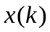 - входной образ-вектор (стимул), в общем случае произвольно взятый из обучающей выборки и предъявленный сети ассоциативной памяти, а 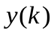 - запомненный (выходной) образ-вектор. Ассоциация образов, выполняемая сетью, описывается отношением 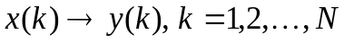, где 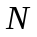 - число образов, запомненное ИНС. Входной образ действует как стимул, вызывающий отклик , а в последствии служит ключом к восстановлению.
В автоассоциативной памяти 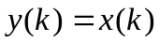, т.е. входное и выходное пространство сети совпадают. В гетероассоциативной памяти 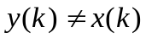, при этом размерности пространств, как правило, также не совпадают.
В работе ассоциативных нейросетей выделяют две фазы: накопления, которая соответствует периоду обучения, и восстановления, которая предполагает воспоминание запомненного образа после предъявления зашумленного или искаженного стимула.
Число образов, накопленных в ассоциативной памяти, является мерой емкости сети. При проектировании таких сетей основной проблемой является выбор и обеспечение максимальной емкости, выраженной как отношение числа запоминаемых примеров к общему числу нейронов сети при минимальном числе некорректно восстанавливаемых образов.
К проблеме автоассоциации тесно примыкает задача кластеризации (автоматической классификации), когда сеть, анализируя обучающую выборку , размещает «похожие» образы по группам-кластерам. Предъявляемый зашумленный образ, ранее не показанный сети, по ассоциации с уже запомненными должен быть отнесен к «родному кластеру». Сети, реализующие кластеризацию образов, используются обычно для сжатия данных и извлечения из них знаний.

4.2.3 Аппроксимация функций

С проблемой обучения тесно связана достаточно часто возникающая на практике задача аппроксимации функций, заданных на некотором множестве точек.
Рассмотрим нелинейное отображение «вход-выход», описываемое функциональным соотношением

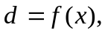 (4.1)

где и - 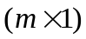 и 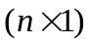 - векторы выходов и входов соответственно, 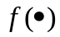 - неизвестная вектор-функция, которую необходимо оценить с помощью заданной обучающей выборки 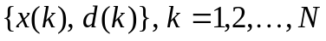.
Задача обучения аппроксимирующей нейросети состоит в нахождении функции 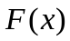 в некотором смысле достаточно близкой к 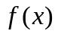 такой, что

(4.2)

где  - отображение, реализуемое сетью, - малое положительное число.
Если объем выборки достаточно велик, а сеть имеет достаточное число настраиваемых синаптических весов, ошибка аппроксимации может быть сделана сколь угодно малой, хотя здесь есть опасность превращения сети из аппроксимирующей в интерполирующую, рассмотренную в третьем разделе.
Несложно видеть, что проблема аппроксимации в данном контексте полностью совпадает с задачей обучения с учителем, где последовательность играет роль входного сигнала ИНС, а 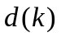 - обучающего сигнала.
Способность нейросетей аппроксимировать неизвестные отображения «вход-выход» находит два важнейших приложения в задачах интеллектуального управления [23, 28, 29]. Первое из них – идентификация объектов управления [45, 46, 65], или эмуляция – в терминах нейроуправления [34]. Схема системы идентификации (эмуляции) приведена на рис. 4.4, при этом предполагается, что многомерный статический объект описывается соотношением (4.1), а нейронная сеть, включенная параллельно объекту, обучается в реальном времени, «подгоняя» свои выходные сигналы к выходам реального объекта.

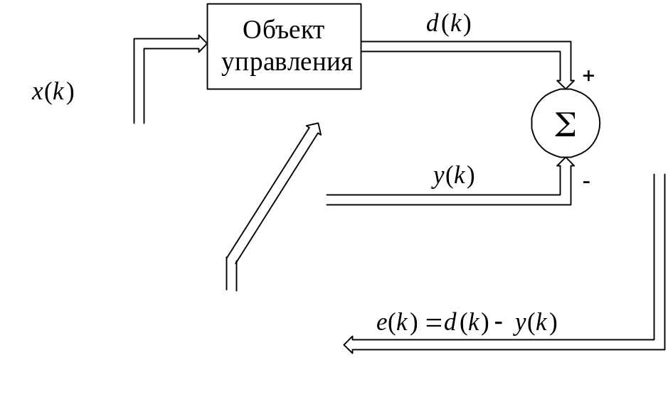

Рис. 4.4 – Схема системы идентификации

Второе приложение – это обратное моделирование, используемое в некоторых адаптивных системах управления [98-101] и состоящее в том, что для объекта управления (4.1) требуется построить «обратную систему», которая генерирует вектор как отклик на входной сигнал . В общем виде обратная система имеет форму

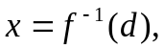 (4.3)

однако, поскольку функция 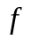 либо не известна, либо слишком сложна, разумным выходом представляется использование ИНС в качестве обратной модели так, как это показано на рис. 4.5.

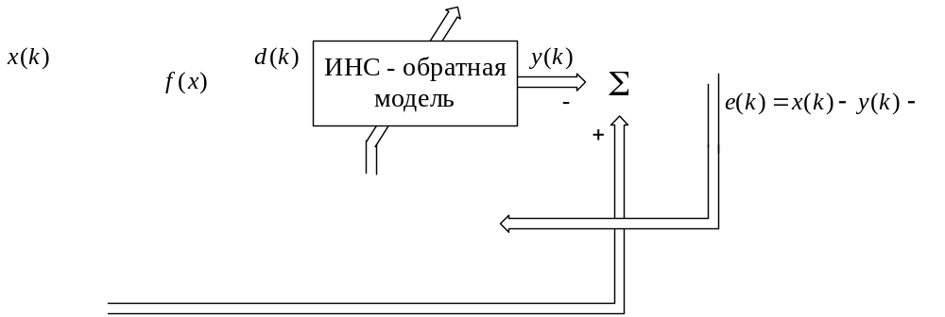

Рис. 4.5 – Схема обратного моделирования

В этой схеме роли сигналов и поменялись: вектор используется как вход сети, а - как желаемый отклик (обучающий сигнал). Подобно системе идентификации сигнал ошибки 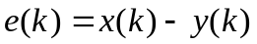 используется для обучения ИНС.

4.2.4 Управление и оптимизация

Управление объектами в условиях структурной и параметрической неопределенности – еще одна задача, связанная с обучением нейросетей. На рис. 4.6 приведена схема управления с обратной связью, при этом предполагается, что в распоряжении проектировщика системы управления нет информации ни о структуре нелинейного объекта, ни тем более о его параметрах.

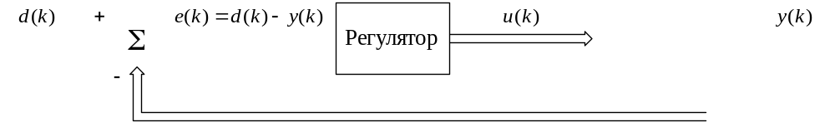

Рис. 4.6 – Система управления с обратной связью

Целью управления является выработка управляющих сигналов 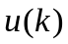, обеспечивающих устойчивое слежение выхода объекта за внешним задающим сигналом (желаемой траекторией движения) .
Поскольку об объекте управления ничего не известно, в качестве регулятора можно использовать нейросеть, входом которой является вектор ошибок управления 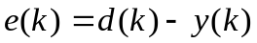, а выходом – сигнал управления , подаваемый на объект.
Синтез оптимального управления связан с оценкой якобиана объекта 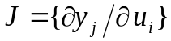 [102], для определения которого опять-таки могут быть использованы аппроксимирующие свойства обучаемой ИНС.
В теории адаптивного управления сформировалось два основных направления. Первое – непрямой или идентификационный подход, при котором в схему вводится настраиваемая модель, обучаемая в темпе с процессом управления и параметры которой в линейном случае являются оценками элементов матрицы-якобиана. В нашем случае в систему управления дополнительно вводится нейросеть-эмулятор, оценивающая частные производные 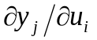, которые далее используются нейросетью-регулятором.
Альтернативой идентификационному является прямой подход к синтезу регулятора, при котором предполагается, что проектировщику доступна информация о знаках частных производных . В прямой системе управления присутствует одна нейросеть-регулятор, обучаемая с помощью алгоритмов, использующих только знаки обрабатываемых сигналов.
Вплотную к задаче управления примыкает задача оптимизации, когда требуется определить экстремум многомерной неявно заданной функции при наличии ограничений. И хотя для решения проблемы оптимизации спроектированы специальные архитектуры нейросетей [27], достаточно большой класс задач может быть решен в рамках систем нейроуправления [34], когда в качестве целевой функции используется лагранжиан, учитывающий всевозможные ограничения, накладываемые на переменные объекта.

4.2.5 Фильтрация, сглаживание, прогнозирование

Системы обработки «зашумленных» сигналов в условиях неопределенности в настоящее время находят широкое применение в самых разнообразных приложениях [54-56, 68]. Собственно понятие «обработка сигналов» традиционно включает в себя три задачи: фильтрация, сглаживание и прогнозирование. Если в распоряжении исследователя есть выборка «загрязненных» наблюдений 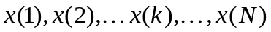, то задача фильтрации сводится к нахождению наилучшей оценки процесса 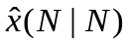 в момент времени по информации об наблюдениях, сглаживания – оценки 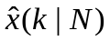 при 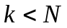 и прогнозирования - 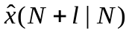 при 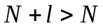, где - горизонт упреждения.
Последние годы внимание исследователей привлечено еще к одной нетрадиционной задаче обработки – «слепой» сепарации и идентификации сигналов [103]. Предполагается, что имеется множество неизвестных источников сигналов 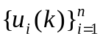, которые не зависят друг от друга. Сенсоры воспринимают эти сигналы не покомпонентно, а в смеси, представляющей собой неизвестную линейную комбинацию 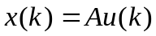 так, как это показано на рис. 4.7.
Задача сводится к восстановлению вектора 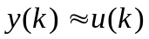 по данным наблюдений вектора при неизвестной 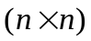 - матрице 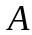.

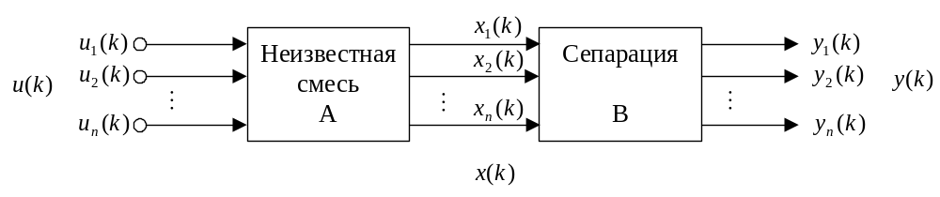

Рис. 4.7 – Схема слепой сепарации

Несложно видеть, что первые три задачи весьма близки к проблеме идентификации, а задача слепой сепарации практически совпадает с задачей обратного моделирования и сводится к нахождению оператора сепарации 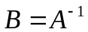. Естественно, что применение ИНС для решения этих задач принципиальных затруднений не вызывает.
Остановимся кратко на задаче текущего прогнозирования стохастической последовательности по данным о ее предыстории 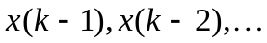. Проблема сводится к нахождению оценки в реальном времени в темпе с поступлением данных. В линейном случае эта задача хорошо исследована и успешно может быть решена с помощью адаптивных прогнозирующих авторегрессионных моделей [104]. Для построения же нелинейных прогнозов наиболее целесообразным представляется применение ИНС, например так, как это показано на рис. 4.8.

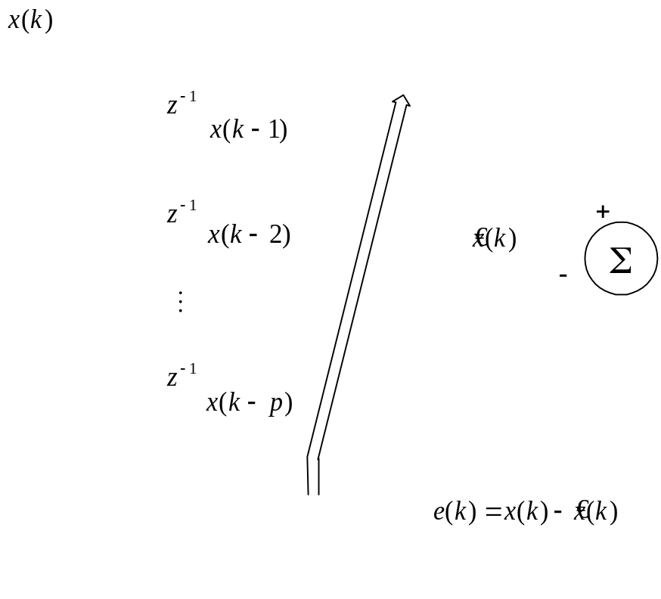

Рис. 4.8 – Схема нейросетевого прогнозирования

В настоящее время нейросетевые прогнозирующие модели успешно используются для решения широкого круга задач науки, техники, экономики [32, 35, 40, 41].

4.3 Линейные алгоритмы обучения

В настоящем подразделе рассмотрены алгоритмы, основанные на парадигме обучения с учителем и реализующие правило коррекции по ошибке, при этом полагается, что сама ошибка является линейной функцией синаптических весов. Такие алгоритмы имеют достаточно много приложений, простейшим из которых является обучение адалины, рассмотренной в подразделе 2.1.
С математической точки зрения процесс обучения в этом случае сводится к минимизации критерия качества обучения (целевой функции) по настраиваемым синаптическим весам 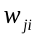 (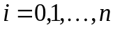) и может протекать как в непрерывном , так и дискретном 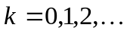 времени.
В качестве целевой функции наиболее часто принимается квадрат текущего значения ошибки обучения, т.е.

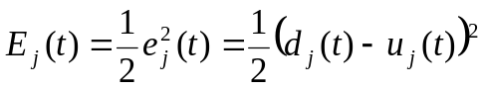 (4.4)

или, что в принципе то же самое,

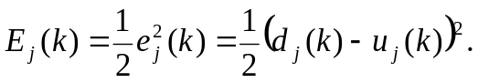 (4.5)

Градиентная оптимизация (4.4) в непрерывном времени [105] приводит к системе дифференциальных уравнений

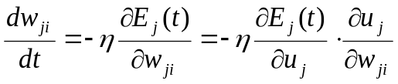 (4.6)

или с учетом того, что

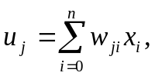 (4.7)

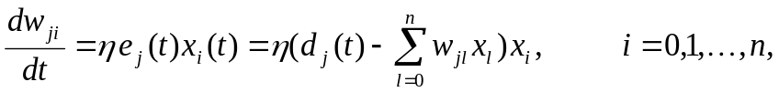 (4.8)

где 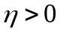 - скалярный параметр, определяющий скорость обучения.
На практике наибольшее распространение получили дискретные алгоритмы обучения вида

(4.9)

или в векторной форме

(4.10)

где 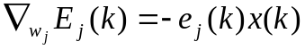 - вектор-градиент целевой функции по синаптическим весам.
Скорость процесса обучения с помощью алгоритма (4.9), (4.10) полностью определяется выбором параметра 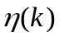, определяющего шаг смещения в пространстве настраиваемых параметров. Естественно выбрать этот параметр так, чтобы скорость сходимости текущих значений 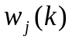 к оптимальным гипотетическим весам 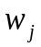 была максимальной. Вводя, в рассмотрение вектор уклонений текущих значений от оптимальных в виде

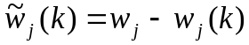 (4.11)

и решая дифференциальное уравнение

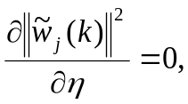 (4.12)

несложно получить оптимальное значение параметра шага в виде

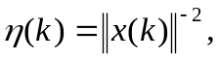 (4.13)

что приводит к алгоритму обучения

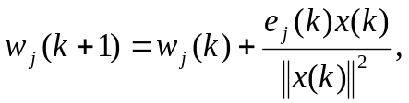 (4.14)

известному в теории искусственных нейронных сетей как алгоритм Уидроу-Хоффа.
Нельзя не отметить, что впервые этот алгоритм был предложен С. Качмажем намного раньше [106, 107] и задолго до появления нейроматематики использовался для решения задач адаптивной идентификации объектов управления [108, 109] в так называемой мультипликативной форме

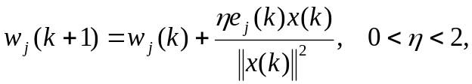 (4.15)

обеспечивающей при соответствующем выборе параметра помехоустойчивость процессу обучения.
Процесс настройки единичного нейрона-адалины несложно распространить на некоторые виды нейросетей в целом. Записав преобразование, осуществляемое сетью, приведенной на рис. 3.2, в форме

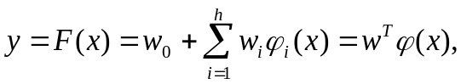 (4.16)

где , приходим к градиентному алгоритму обучения радиально-базисной сети

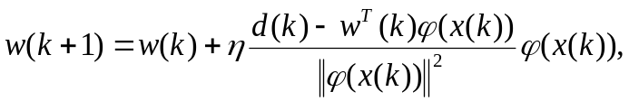 (4.17)

обеспечивающему сходимость синаптических весов к своим оптимальным значениям для любой последовательности линейно-независимых векторов 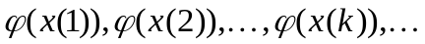. Для сети (3.1) с множеством выходных сигналов 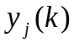 получаем

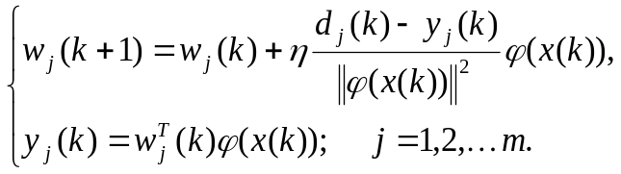 (4.18)

Наряду с квадратичными критериями качества обучения (4.4), (4.5) получили распространение и иные формы целевых функций, выбор которых в значительной мере определяется априорной информацией о характере распределения входных сигналов и действующих помех [45]. Так наибольшую помехоустойчивость (робастность) обеспечивает использование модульного критерия

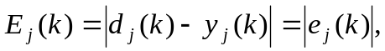 (4.19)

приводящего к алгоритму обучения

(4.20)

Если вместо обычной сигнум-функции используется релейная функция с зоной нечувствительности 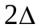, то процедура (4.20) приобретает вид [111]

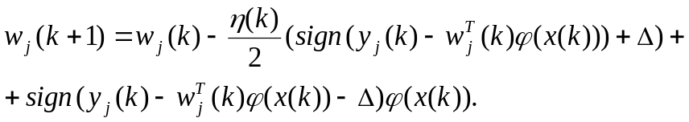 (4.21)

В [112] была предложена методика построения алгоритмов обучения, состоящая в том, что при известной оценке очередное значение 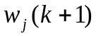 находится из условия минимума нормы 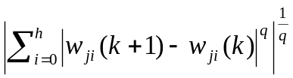 при ограничении

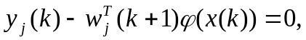 (4.22)

т.е. уточненный вектор синаптических весов обращает в нуль апостериорную ошибку обучения. Из этих рассуждений следует, что алгоритм Качмажа-Уидроу-Хоффа минимизирует евклидову норму (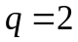). Минимум кубической норме доставляет алгоритм Нагумо-Ноды [113]

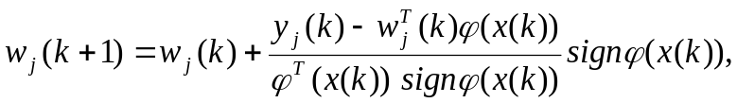 (4.23)

а алгоритм Некрасова [114]

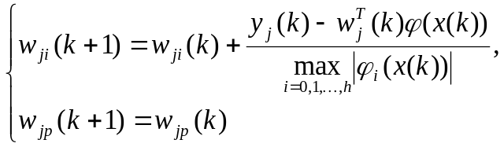 (4.24)

минимизирует октаэдрическую норму.
Заслуживает внимания алгоритм обучения, являющийся расширением (4.23)

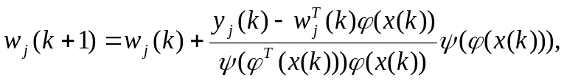 (4.25)

(здесь ) и тесно связанный с методом инструментальных переменных [46].
Целый ряд алгоритмов может быть получен при использовании в качестве целевой функции неравенства

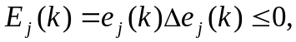 (4.26)

где 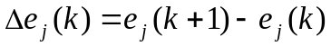 - первая разность последовательности ошибок обучения.

Несложно видеть, что все рассмотренные выше алгоритмы удовлетворяют этому неравенству. Кроме того, легко могут быть получены алгоритмы, использующие нелинейности типа сигнум-функции, например,

(4.27)

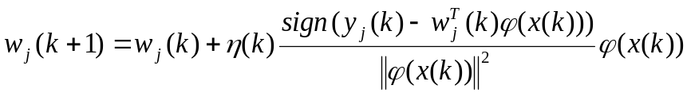 (4.28)

и многие другие.
Рассмотренные процедуры относятся к так называемым одношаговым алгоритмам обучения, поскольку при каждом уточнении синаптических весов используется только одно последнее значение ошибки 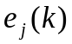. Применяя алгоритмы более сложной структуры, учитывающие информацию о предыстории процесса обучения, можно добиться существенного сокращения времени настройки и обеспечить возможность устойчивой работы как в условиях помех, так и нестационарности внешней среды.
На практике наибольшее распространение получили алгоритмы, связанные с критерием минимума суммы квадратов ошибок обучения

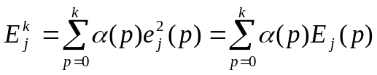 (4.29)

и их модификации, определяемые выбранной системой весовых коэффициентов 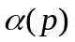, 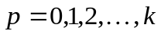. При этом крайне важным является тот факт, что все процедуры имеют унифицированную форму [46,65]

(4.30)

а отличие между ними определяется лишь коэффициентом , который может быть не только скаляром, но и матрицей. Например, алгоритму Качмажа, как уже отмечалось, соответствует 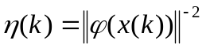, стохастической аппроксимации [115] - 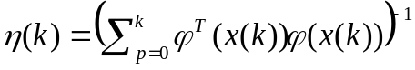, методу наименьших квадратов – матрица 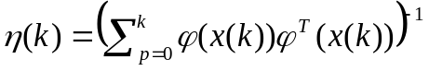 и т.д.
Ниже мы рассмотрим группу многошаговых алгоритмов обучения, порождаемых минимизацией критерия

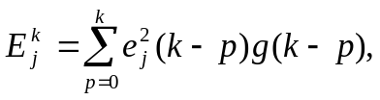 (4.31)

где 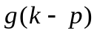 - функция достоверности 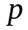-го наблюдения относительно текущего момента времени . Исходя из удобства реализации вычислительных процедур и физического толкования процесса обработки «новой» и «устаревшей» информации, функцию обычно задают в двух вариантах:
- в виде «скользящего окна»

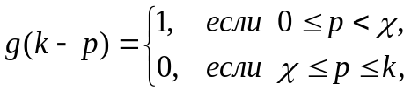 (4.32)

(здесь 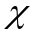 - величина скользящего окна, или память алгоритма),
- в виде «экспоненциального убывания ценности информации»

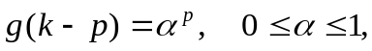 (4.33)

где - фактор забывания [46].
Функция достоверности типа «скользящего окна» порождает многошаговый алгоритм вида [116,117]

(4.34)
где
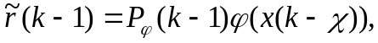 (4.35)

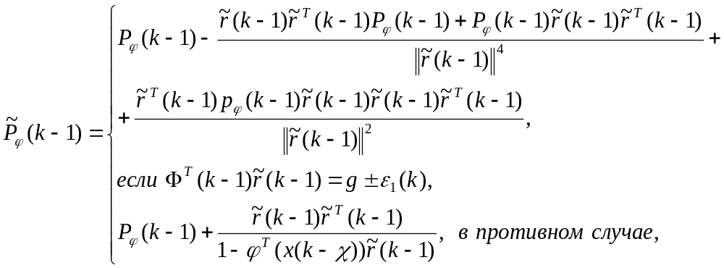 (4.36)

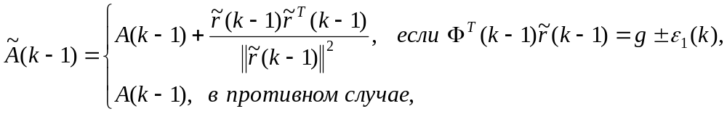 (4.37)

